НИЖЕГОРОДСКИЙ ГОСУДАРСТВЕННЫЙ ТЕХНИЧЕСКИЙ
УНИВЕРСИТЕТ им. Р.Е.АЛЕКСЕЕВА

ИНСТИТУТ РАДИОЭЛЕКТРОНИКИ И ИНФОРМАЦИОННЫХ ТЕХНОЛОГИЙ

Кафедра “Вычислительные системы и технологии”

Методы и средства обработки сигналов

Отчет

по лабораторной работе №1

Выполнил студент группы 24-ВМз
Скобинский В.В.

Проверил профессор кафедры «ВСТ»
М.Л. Авербух

г. Нижний Новгород
2026 г.
Задание: Построение графика y(x) по указанным векторам.
Функция y(x) = a1 * sin(b1 * x) + a2 * sin(b2 * x) + a3 * sin(b3 * x)

Работа программы:
Пользователем задаются коэффициенты: a1, b1, a2, b2, a3, b3,
x0 - (начальное значение),
xк - (конечное значение),
Δx - (шаг).
Расчет y(x) по
заданным значениям a1, b1, a2, b2, a3, b3, x0 (начальное
значение), xк (конечное значение), Δx (шаг).
Отображение векторов x и y (в виде таблицы).

Структура и принцип работы программы
Принцип работы программы представлен на упрощенной блок-схеме:
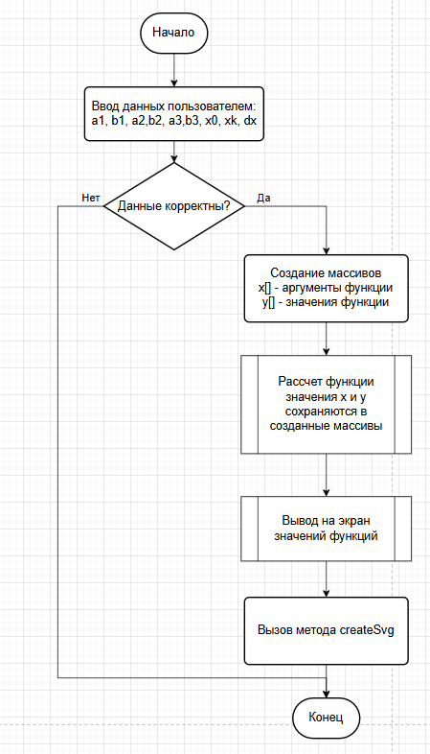
Рисунок 1 – упрощенная блок-схема алгоритма
Сначала пользователю предлагается ввести все коэффициенты функции y(x) = a1 * sin(b1 * x) + a2 * sin(b2 * x) + a3 * sin(b3 * x).
Затем идет блок проверки введенных пользователем данных. Например, X-конечное не может быть меньше X0.
В следующем блоке создаются и заполняются массивы X и Y, на этом этапе происходят математические вычисления:
// Создаём массивы
double[] x = new double[count];
double[] y = new double[count];
// Расчёт значений функции
for (int i = 0; i < count; i++) {
x[i] = x0 + i * dx;
y[i] = a1 * Math.sin(b1 * x[i]) + a2 * Math.sin(b2 * x[i]) + a3 * Math.sin(b3 * x[i]);
}

Далее подсчитанные значения выводятся на экран
// Вывод таблицы
System.out.println("\nТаблица значений:");
System.out.println("--------------------------------");
System.out.printf("%12s %15s%n", "x", "y");
System.out.println("--------------------------------");
for (int i = 0; i < count; i++) {
System.out.printf("%12.4f %15.6f%n", x[i], y[i]);
}
System.out.println("--------------------------------");

После чего вызывается метод createSvg(). Этот метод принимает два массива, X[] со значениями аргументов и Y[] со значениями функции. На выходе происходит создание SVG-файла, и изображение на нём графика функции по заданным точкам.
// Создание SVG-графика
createSvg(x, y);

createSvg() задает размер изображения, отступы, находит минимальные и максимальные значения Y для отрисовки сетки, рисует размерную сетку по осям X и Y и выводит на изображение сам график функции.
В этом методе присутствуют еще три метода:
convertX() – преобразует значение аргумента функции в точку на изображении по оси X
convertY() – аналогично convertX , преобразует значение самой функции в точку на изображении по оси Y
chooseStep() – выбирает шаг сетки. Например, если диапазон значений функции будет в пределах 100, chooseStep() выберет шаг 10.

Блок-схема алгоритма для метода createSvg() выглядит следующим образом:

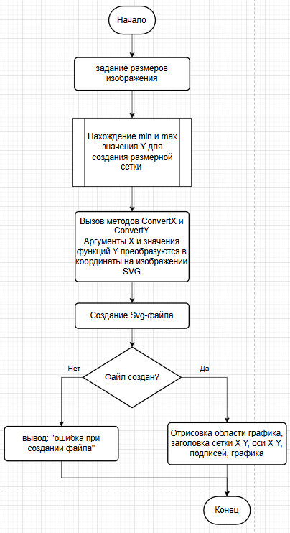
Рисунок 2 – Блок-схема метода createSvg()
По итогу успешного выполнения программы, создается файл graph.SVG в директории проекта:
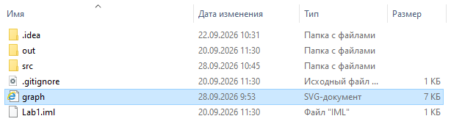
Рисунок 3 – файл graph.svg

Программный код на языке java:
import java.io.FileWriter;
import java.io.IOException;
import java.util.Locale;
import java.util.Scanner;
public class Main {
public static void main(String[] args) {
Locale.setDefault(Locale.US);
Scanner scanner = new Scanner(System.in);
// Ввод коэффициентов функции
System.out.print("Введите a1: ");
double a1 = scanner.nextDouble();
System.out.print("Введите b1: ");
double b1 = scanner.nextDouble();
System.out.print("Введите a2: ");
double a2 = scanner.nextDouble();
System.out.print("Введите b2: ");
double b2 = scanner.nextDouble();
System.out.print("Введите a3: ");
double a3 = scanner.nextDouble();
System.out.print("Введите b3: ");
double b3 = scanner.nextDouble();
// Ввод диапазона x
System.out.print("Введите x0: ");
double x0 = scanner.nextDouble();
System.out.print("Введите xk: ");
double xk = scanner.nextDouble();
System.out.print("Введите шаг dx: ");
double dx = scanner.nextDouble();
// Проверка шага
if (dx <= 0) {
System.out.println("Ошибка: шаг dx должен быть больше нуля.");
return;
}
if (xk <= x0) {
System.out.println("Ошибка: xk должен быть больше x0.");
return;
}
// Определяем количество точек
int count = (int) Math.floor((xk - x0) / dx) + 1;
// Создаём массивы
double[] x = new double[count];
double[] y = new double[count];
// Расчёт значений функции
for (int i = 0; i < count; i++) {
x[i] = x0 + i * dx;
y[i] = a1 * Math.sin(b1 * x[i]) + a2 * Math.sin(b2 * x[i]) + a3 * Math.sin(b3 * x[i]);
}
// Вывод таблицы
System.out.println("\nТаблица значений:");
System.out.println("--------------------------------");
System.out.printf("%12s %15s%n", "x", "y");
System.out.println("--------------------------------");
for (int i = 0; i < count; i++) {
System.out.printf("%12.4f %15.6f%n", x[i], y[i]);
}
System.out.println("--------------------------------");
// Создание SVG-графика
createSvg(x, y);
System.out.println("\nГрафик сохранён в файл graph.svg");
}
// Создание SVG-графика
public static void createSvg(double[] x, double[] y) {
// Размер изображения
int width = 1000;
int height = 600;
// Отступы от краёв
int left = 80;
int right = 40;
int top = 60;
int bottom = 70;
// Находим минимальное и максимальное значение Y
double minY = y[0];
double maxY = y[0];
for (double value : y) {
if (value < minY) {
minY = value;
}
if (value > maxY) {
maxY = value;
}
}
// Небольшой запас сверху и снизу
double yRange = maxY - minY;
//Исключаем деление на ноль
if (yRange == 0) {
yRange = 2;
}
// Добавляем запас сверху и снизу для графика
minY -= yRange * 0.1;
maxY += yRange * 0.1;
// Выбираем удобный шаг сетки для оси Y с помощью отдельного метода
double yStep = chooseStep(maxY - minY);
// Округляем границы Y
minY = Math.floor(minY / yStep) * yStep;
maxY = Math.ceil(maxY / yStep) * yStep;
// Создаём точки графика
StringBuilder points = new StringBuilder();
for (int i = 0; i < x.length; i++) {
//Преобразуем значение X в координату на изображении
double screenX = convertX(
x[i],
x[0],
x[x.length - 1],
left,
width - right
);
//Преобразуем значение Y в координату на изображении
double screenY = convertY(
y[i],
minY,
maxY,
height - bottom,
top
);
// Добавляем точки как координаты на изображении
points.append(
String.format(
Locale.US,
"%.2f,%.2f ",
screenX,
screenY
)
);
}
// Создаём SVG-файл
try (FileWriter writer = new FileWriter("graph.svg")) {
// Начало SVG
writer.write("""
<svg xmlns="http://www.w3.org/2000/svg"
width="1000"
height="600"
viewBox="0 0 1000 600">
""");
// Заголовок
writer.write("""
<text x="500" y="30"
text-anchor="middle"
font-size="20"
font-family="Arial">
График y(x)
</text>
""");
// Рамка
writer.write("""
<rect x="80" y="60"
width="880"
height="470"
fill="white"
stroke="black"
stroke-width="1"/>
""");
// Сетка по X
double xStep = chooseStep(x[x.length - 1] - x[0]);
double firstX = Math.ceil(x[0] / xStep) * xStep;
for (double value = firstX;
value <= x[x.length - 1] + xStep / 2;
value += xStep) {
double screenX = convertX(
value,
x[0],
x[x.length - 1],
left,
width - right
);
// Вертикальная линия сетки
writer.write(String.format(
Locale.US,
"""
<line x1="%.2f" y1="%d"
x2="%.2f" y2="%d"
stroke="#dddddd"
stroke-width="1"/>
""",
screenX,
top,
screenX,
height - bottom
));
// Деление на оси X
writer.write(String.format(
Locale.US,
"""
<line x1="%.2f" y1="%d"
x2="%.2f" y2="%d"
stroke="black"
stroke-width="1"/>
""",
screenX,
height - bottom,
screenX,
height - bottom + 6
));
// Число на оси X
writer.write(String.format(
Locale.US,
"""
<text x="%.2f" y="%d"
text-anchor="middle"
font-size="13"
font-family="Arial">
%.2f
</text>
""",
screenX,
height - bottom + 25,
value
));
}
// Сетка и числа по Y
for (double value = minY;
value <= maxY + yStep / 2;
value += yStep) {
double screenY = convertY(
value,
minY,
maxY,
height - bottom,
top
);
// Горизонтальная линия сетки
writer.write(String.format(
Locale.US,
"""
<line x1="%d" y1="%.2f"
x2="%d" y2="%.2f"
stroke="#dddddd"
stroke-width="1"/>
""",
left,
screenY,
width - right,
screenY
));
// Деление на оси Y
writer.write(String.format(
Locale.US,
"""
<line x1="%d" y1="%.2f"
x2="%d" y2="%.2f"
stroke="black"
stroke-width="1"/>
""",
left - 6,
screenY,
left,
screenY
));
// Число на оси Y
writer.write(String.format(
Locale.US,
"""
<text x="%d" y="%.2f"
text-anchor="end"
dominant-baseline="middle"
font-size="13"
font-family="Arial">
%.2f
</text>
""",
left - 12,
screenY,
value
));
}
// Ось X
double zeroY;
if (minY <= 0 && maxY >= 0) {
zeroY = convertY(
0,
minY,
maxY,
height - bottom,
top
);
writer.write(String.format(
Locale.US,
"""
<line x1="%d" y1="%.2f"
x2="%d" y2="%.2f"
stroke="black"
stroke-width="2"/>
""",
left,
zeroY,
width - right,
zeroY
));
}
// Ось Y
double zeroX;
if (x[0] <= 0 && x[x.length - 1] >= 0) {
zeroX = convertX(
0,
x[0],
x[x.length - 1],
left,
width - right
);
writer.write(String.format(
Locale.US,
"""
<line x1="%.2f" y1="%d"
x2="%.2f" y2="%d"
stroke="black"
stroke-width="2"/>
""",
zeroX,
top,
zeroX,
height - bottom
));
}
// Подпись X
writer.write(String.format(
Locale.US,
"""
<text x="%d" y="%d"
font-size="18"
font-family="Arial">
X
</text>
""",
width - right + 10,
height - bottom + 5
));
// Подпись Y
writer.write("""
<text x="55" y="50"
font-size="18"
font-family="Arial">
Y
</text>
""");
// График функции
writer.write("""
<polyline
points="
""");
writer.write(points.toString());
writer.write("""
"
fill="none"
stroke="blue"
stroke-width="2"/>
""");
// Конец SVG
writer.write("</svg>");
} catch (IOException e) {
System.out.println(
"Ошибка при создании SVG-файла: "
+ e.getMessage()
);
}
}
// Преобразование координаты X
public static double convertX(
double x,
double minX,
double maxX,
double screenMin,
double screenMax) {
return screenMin
+ (x - minX)
/ (maxX - minX)
* (screenMax - screenMin);
}
// Преобразование координаты Y
public static double convertY(
double y,
double minY,
double maxY,
double screenBottom,
double screenTop) {
return screenBottom
- (y - minY)
/ (maxY - minY)
* (screenBottom - screenTop);
}
// Выбор удобного шага шкалы
public static double chooseStep(double range) {
double roughStep = range / 10.0;
double power = Math.pow(
10,
Math.floor(Math.log10(roughStep))
);
double normalized = roughStep / power;
double step;
if (normalized <= 1) {
step = 1;
} else if (normalized <= 2) {
step = 2;
} else if (normalized <= 5) {
step = 5;
} else {
step = 10;
}
return step * power;
}
}

Запуск программы:
Запустим программу и введём коэффициенты:
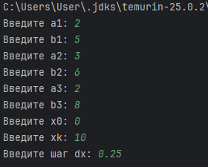
Рисунок 4 – Ввод данных в программу

Далее программа выводит результат вычисления в виде таблицы:
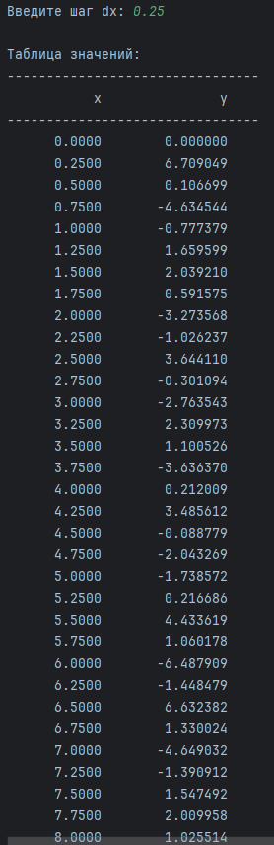

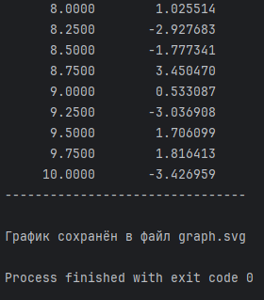
Рисунок 5 – Результат выполнения программы

По итогу выполнения программы в директории проекта создан файл graph.svg
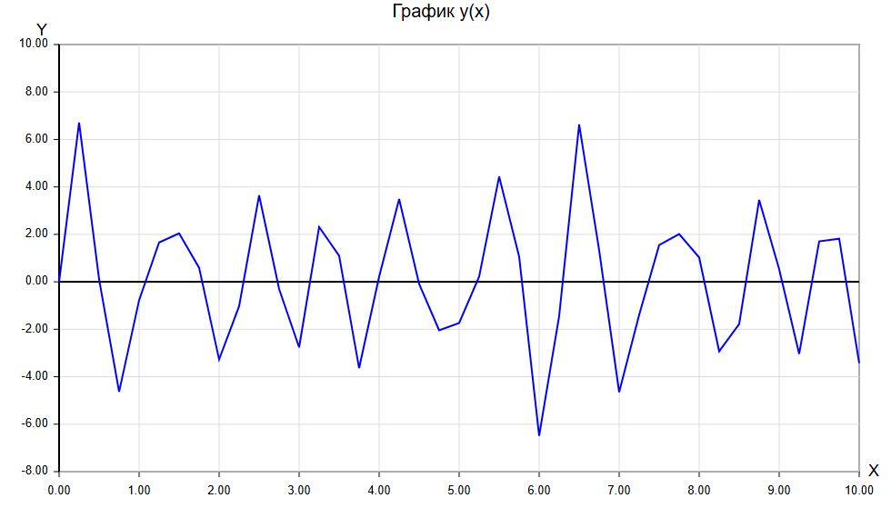
Рисунок 6 – graph.svg
Масштаб графика зависит от введенных параметров.
Например, введём другие данные, где диапазон значений X будет находиться в пределах от 0 до 4 с шагом 0.2.
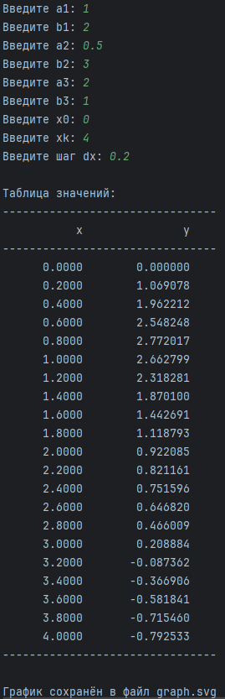
Рисунок 7 – Результат второго выполнения программы

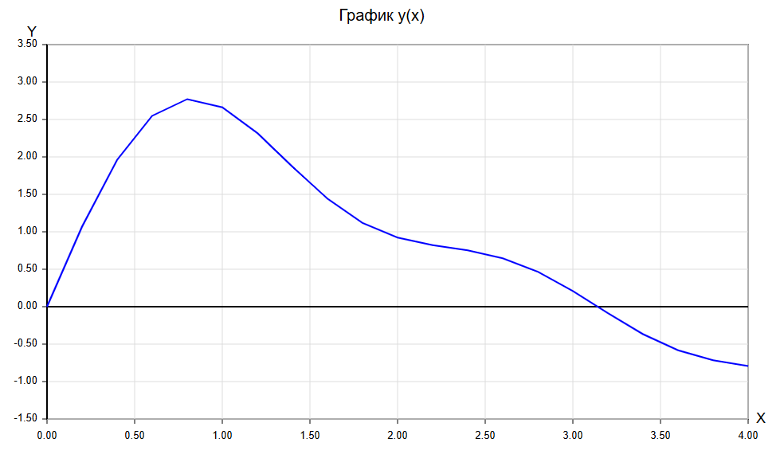
Рисунок 8 – graph.svg второго выполнения программы
Чем больше диапазон значений X (x0…xk), и чем меньше шаг dx, тем плавнее получится график функции ввиду большего количества соединяемых точек.

Заключение
В ходе выполнения данной лабораторной работы была написана консольная программа на языке программирования JAVA, которая строит таблицу значений функции
y(x) = a1 * sin(b1 * x) + a2 * sin(b2 * x) + a3*sin(b3 * x),
а также сохраняет график фунции в формате SVG.

